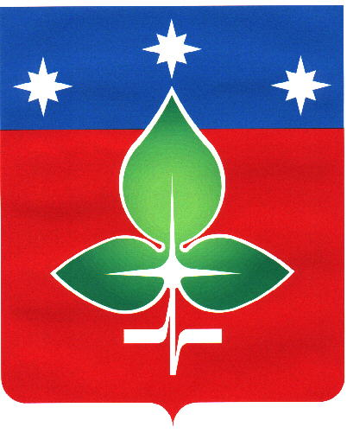
РОССИЙСКАЯ ФЕДЕРАЦИЯ
СОВЕТ ДЕПУТАТОВ ГОРОДА ПУЩИНО МОСКОВСКОЙ ОБЛАСТИ

РЕШЕНИЕ
№ 08-03 | от 16 октября 2014 года

Об избрании заместителя председателя Совета депутатов

Руководствуясь Федеральным законом «Об общих принципах организации местного самоуправления в РФ» от 06.10.2003 N 131-ФЗ, Регламентом Совета депутатов города Пущино, утвержденного решением от 15.04.2004 № 02/02,

Совет депутатов решил:
1. Избрать заместителем председателя Совета депутатов города Пущино пятого созыва депутата Совета депутатов города Пущино пятого созыва по третьему избирательному округу Долгова Алексея Валерьевича.
2. Установить, что заместитель председателя Совета депутатов города Пущино осуществляет свои полномочия на непостоянной основе.
3. Настоящее решение вступает в силу с момента принятия.
4. Опубликовать настоящее решение в газете «Пущинская среда».

Глава города Пущино И.В. Савинцев

